Percepción de desigualdad económica y su influencia sobre la justificación de las diferencias de ingreso legítimas

Julio Iturra Sanhueza[1]

Juan Carlos Castillo

Catalina Rufs

# 1 Introducción

La desigualdad económica ha sido un tópico que ha incrementado paulatinamente su relevancia en gran parte de las sociedades desde mediados de la segunda mitad del siglo XX debido a las consecuencias sociales y políticas asociadas a su incremento (Esping-Andersen, 2007; Piketty & Goldhammer, 2014). Aun cuando esta tendencia ha sido explicada principalmente por cambios en los estratos superiores de la distribución de ingresos, recientes investigaciones hayan puesto su atención en las consecuencias de la concentración de la riqueza sobre las actitudes de los ciudadanos hacia la desigualdad económica. Al respecto, los estudios empíricos sobre desigualdad subjetiva han puesto su atención en cómo la posición que detentan los individuos en la estructura social ejerce influencia sobre sus percepciones y juicios sobre la distribución de bienes en la sociedad (Kluegel et al., 1995; Kluegel & Smith, 1986). En este sentido, una de las temáticas recurrentes en esta literatura ha sido el estudio de las diferencias o brechas salariales entre distintos grupos de estatus, lo cual ha sido abordado a través de preguntas que buscan evaluar cuánto *cree que es* y cuánto *cree que debería ser* el salario de distintas ocupaciones, y por lo tanto, determinar el grado de acuerdo entre el salario percibido y el justo de una misma ocupación (Kelley & Evans, 1993; Osberg & Smeeding, 2006). Aproximaciones canónicas como el modelo de Meltzer & Richard (1981) sostienen que la demanda por mayor igualdad incrementa cuando la posición relativa de los individuos se encuentra por debajo de la mediana de los ingresos, sin embargo la evidencia sugiere que un aumento en la percepción de desigualdad económica se traduce en una mayor justificación de brechas salariales (Castillo, 2012c; Schröder, 2017; Wegener, 1987, 1990).

Adicionalmente a la perspectiva de estratificación, la literatura ha documentado que las disposiciones ideológicas o “valores” poseen un rol clave en las actitudes hacia la desigualdad (Azar et al., 2018; Kulin & Svallfors, 2013; Maldonado et al., 2019), evidenciando que tanto la percepción como la justificación de desigualdad se asocian positivamente con disposiciones más igualitarias, mientras que individuos que adscriben a principios individualistas o agenciales son quienes menor desigualdad perciben y mayor tolerancia presentan frente a ésta (Castillo, 2011; Castillo et al., 2018). Por otro lado, la evidencia experimental ha sugerido que la información factual sobre desigualdad económica tiene un rol clave en cómo toman forma las actitudes de los individuos (Becker, 2019; Cruces et al., 2013; McCall et al., 2017). No obstante, esta evidencia ha puesto mayor atención en actitudes como las preferencias individuales hacia la redistribución en países desarrollados, de modo tal que se ha prestado menor atención a las actitudes relacionadas con la desigual distribución de los salarios según ocupaciones en el mercado laboral (Ridgeway, 2014; Treiman & Rossi, 2013).

En el contexto de los estudios sociológicos sobre brechas salariales subjetivas, las investigaciones han evidenciado que la percepción de desigualdad cumple una función de anclaje respecto a las evaluaciones de justicia salarial. No obstante, mayor parte de los estudios de carácter transversal poseen limitaciones al momento de evaluar empíricamente el efecto de la información sobre desigualdad económica en el proceso de estimación subjetiva en torno a los salarios justos. En este contexto, la escasa evidencia experimental ha señalado que la percepción de desigualdad juega un rol clave en el proceso de justificación de diferencias salariales, por lo tanto si percibir mayor desigualdad genera un aumento de las creencias en sus propias justificaciones (por ejemplo, “la desigualdad es alta porque las personas que se esfuerzan están recibiendo lo que se merecen”), es menos sorprendente que una mayor desigualdad percibida no conduzca a mayores preocupaciones sobre la desigualdad económica (Castillo et al., 2019; Gijsberts & Ganzeboom, 2001; Heiserman et al., 2020).

En línea con lo anterior, la relación entre percepción y justificación de brechas salariales ha sido previamente estudiada para el caso Chileno (Castillo, 2011, 2012b), donde se ha dado cuenta de una disminución de la brecha percibida y justa, pero con una persistente asociación entre ambas en el tiempo (Castillo et al., 2020). En las últimas décadas Chile ha experimentado una fuerte disminución de la pobreza estructural como también un incremento de la escolarización promedio de la población principalmente a través a la expansión de la educación superior (Larragaña & Rodriguez, 2015). No obstante, otra característica de la estructura social chilena ha sido la persistente desigualdad en la distribución de ingresos, en conjunto de una ralentización en la movilidad social (OECD, 2018; Rodríguez Weber, 2017), además de ser percibida como una sociedad donde el género, etnia y origen socioeconómico son factores clave en la cristalización de la desigualdad social (PNUD, 2017).

En este contexto, la presente investigación se propone responde a la interrogante respecto a *¿Cuál es la influencia de la información sobre desigualdad económica sobre la justificación de brechas salariales?*. Para responder a esta pregunta, esta investigación busca replicar el estudio de Kriss-Stella Trump (2017), quien pesquisó el efecto de la información factual sobre desigualdad económica sobre la brecha salarial justa en Suecia y Estados Unidos, lo cual buscaba discutir sus resultados a la luz de contextos económicos e institucionales diversos. En línea con una hipótesis de legitimación, los resultados sugieren que la información sobre desigualdad económica real tiene un efecto positivo sobre la justificación de brechas salariales.

Este trabajo posee cinco secciones principales. En primer lugar se realizará una breve revisión respecto a la evidencia internacional en el estudio de las brechas salariales subjetivas en contexto comparado, estudios de caso y evidencia experimental. En segunda instancia, se revisaran algunos antecedentes sobre investigaciones sobre el tema para el contexto chileno. Luego, en la tercera sección, se reseñarán las principales características del estudio original que se busca replicar en este trabajo. En cuarto lugar, se presenta la metodología empleada para replicar el estudio en cuestión. Finalmente se expondran los principales resultados de la investigación en conjunto de la discusión e implicancias para investigación futura.

## 1.1 Estudio de la desigualdad salarial percibida y justa

Desde la sociología, el estudio de la desigualdad económica desde un punto de vista subjetivo ha desarrollado una vertiente de investigación empírica con un foco en los factores contextuales e individuales que explican a la percepción de desigualdad, y a su vez, de qué manera éstos contribuyen a la justificación del sistema de estratificación (Kluegel & Smith, 1981). Desde esta perspectiva se ha puesto atención a las denominadas “brechas salariales” como una manera de abordar empíricamente de qué manera los individuos perciben y justifican las diferencias salariales entre ocupaciones de distinto estatus (Jasso, 1999). Dicho lo anterior, nos disponemos a presentar brevemente cuáles son los principales hallazgos de la literatura empírica en torno a la relación entre percepción y justificación de desigualdad en perspectiva comparada, como también evidencia previa para el contexto chileno.

Por un lado, la evidencia empírica en torno al estudio subjetivo de las brechas salariales ha demostrado persistentemente que en la medida que los individuos experimentan un incremento en la magnitud de la brecha salarial percibida, esto viene acompañado de mayores niveles de tolerancia a dichas diferencias. Al respecto, la literatura ha señalado como factores explicativos de la justificación de desigualdad, por un lado, a la posición objetiva de los individuos en la estructura social, generalmente representada por el nivel de ingresos, logro educacional y características ocupacionales, y por el otro, a las experiencias subjetivas que devienen de dicha posición objetiva. Y, en menor medida, se han abordado la influencia contextual sobre dichas opiniones.

En este sentido, se ha evidenciado cierto consenso respecto a la magnitud del salario justo para ocupaciones de bajo estatus, mientras que para las ocupaciones de alto estatus, tales como gerentes o médicos, las respuestas generalmente son más altas en contraste a las ocupaciones de bajo estatus, evidenciando una alta heterogeneidad respecto al monto que debiesen obtener dichas ocupaciones (Kelley & Evans, 1993; Osberg & Smeeding, 2006). Adicionalmente, estudios posteriores han sugerido que la influencia de la percepción sobre la justificación o tolerancia a la desigualdad puede explicarse por cambios *normativos* en la sociedad producto de transformaciones estructurales en el sistema económico y social de los países, argumentando que la transición hacia sociedades donde el mercado, en contraposición al Estado, toma mayor relevancia en la asignación de salarios según la ocupación que se detenta (Aalberg, 2003; Kelley & Zagorski, 2004).

En la línea del apartado anterior, diversos estudios han buscado responder a la interrogante respecto a cómo diferencias contextuales en la estructura económica y social pueden influenciar, por un lado, la percepción de desigualdad, y consecuentemente, la justificación de la desigualdad económica. Al respecto, desde esta perspectiva *macro* se asume que las condiciones de cada sociedad pueden explicar las variaciones entre países con respecto a las apreciaciones subjetivas de la desigualdad. En este sentido, desde esta aproximación es clave entender que las características de las sociedades no son un mero agregado de las condiciones *micro*, sino que son genuinos factores contextuales irreductibles a nivel individual (Janmaat, 2013, p. 17).

Por un lado, a nivel macro se ha evidenciado una asociación positiva entre la desigualdad económica actual con la percepción y justificación de brechas salariales. Al respecto, empleando datos comparados para el año 1992, Aalberg (2003) da cuenta que en sociedades escandinavas como Noruega o Suecia, las diferencias percibidas y justas entre ocupaciones de bajo y alto estatus son mucho más bajas que en sociedades con mayores niveles de desigualdad como son Estados Unidos o Gran Bretaña (p. 147). En la misma línea, Osberg & Smeeding (2006) analizaron la asociación entre desigualdad percibida y justa para el caso Estados Unidos en perspectiva comparada, evidenciando que la opinión respecto a la brecha salarial percibida y justa tiende a ser más cohesionada en sociedades con menores niveles de desigualdad económica, mientras que para el caso estadounidense han tendido a polarizarse a lo largo del tiempo. En este sentido, la evidencia ha sido principalmente de carácter descriptivo, con ciertas excepciones en el ámbito comparado donde se haya abordado empíricamente el efecto contextual de la desigualdad económica sobre la percepción y justificación de brechas salariales.

Respecto punto anterior, el argumento que sostiene que las características estructurales como el nivel de riqueza y desigualdad económica de los países está presente en las diversas investigaciones sobre brechas salariales subjetivas. No obstante, en escasas ocasiones se han puesto a prueba esta hipótesis de manera directa en el análisis empírico, sino que se sostienen explicaciones basadas en cambios en el régimen de bienestar y en la estructura social, en lugar de emplear mediciones empíricas de desigualdad económica (Gijsberts, 2002; Kelley & Zagorski, 2004). Al respecto Hadler (2005) en su análisis comparado de 30 países, evidenció un efecto poco sustantivo de la desigualdad sobre a opinión de los individuos respecto a la magnitud de las diferencias de ingresos percibidas en su sociedad. Posteriormente en el trabajo de Castillo (2012c) se abordó el fenómeno de la justificación de desigualdad salarial desde una óptica *multidimensional*, pesquisando la relación entre desigualdad objetiva y brechas salariales subjetivas en contexto comparado usando datos del módulo de desigualdad de ISSP para el año 1999. Consistente con la evidencia previa, individuos que detentan posiciones de mayor estatus social, como también altos niveles de percepción de brechas salariales son quienes presentan mayores niveles de tolerancia a la desigualdad salarial. Adicionalmente, se evidencia que en países con mayores niveles de desigualdad económica las brechas salariales justas son sustantivamente más altas que en contextos más igualitarios.

En una impronta similar, Schröder (2017) pesquisó longitudinalmente cómo los cambios en la desigualdad económica se relacionan con los niveles de tolerancia a la desigualdad, y a su vez, de qué manera dichas preferencias pueden afectar los cambios futuros en la distribución del ingreso debido a las presiones redistributivas de los ciudadanos en contextos más desiguales. Sus resultados muestran que la desigualdad económica tiene un efecto positivo y persistente en los 3 a 4 años siguientes, lo cual contribuye con evidencia robusta respecto a la relación *macro-micro* entre desigualdad económica y la justificación de desigualdad económica. Sin embargo, sus resultados no respaldan la relación *micro-macro* entre tolerancia a la desigualdad y la distribución del ingreso futura en el país. En términos sustantivos, la evidencia comparada contribuye empíricamente a respaldar la hipótesis de legitimación la cual sostiene que la justificación de desigualdad se relaciona estrechamente con la percepción respecto a la actual distribución del ingreso, la cual a su vez incrementa en contextos con mayor desigualdad.

El estudio de las brechas salariales subjetivas ha sido escasamente abordado desde una perspectiva experimental. Al respecto, el estudio realizado por Trump (2017) ha demostrado robustamente que la información sobre desigualdad salarial tienen un efecto positivo sobre la brecha justa, generando un efecto legitimador de las diferencias de ingreso para distintas ocupaciones. En una línea similar, Heiserman et al. (2020) pesquisaron el efecto de la información sobre desigualdad la preocupación sobre la desigualdad y movilidad social, evidenciando un efecto positivo sobre la primera y un nulo efecto sobre la segunda. Adicionalmente, se pesquisó si existía relación sobre un rol más activo del gobierno sobre la mitigación de la desigualdad, evidenciando un nulo efecto. Al respecto, los autores argumentan que este efecto legitimador es atribuido a saliencia una racionalidad meritocrática, a través de la cual se justifica la desigualdad debido a que quienes poseen mayor mérito ‘obtienen lo que merecen.’

## 1.2 Evidencia para el caso de Chile

El estudio empírico de la desigualdad subjetiva en Chile ha ido incrementando en la última década. Al respecto, el reciente informe elaborado por el PNUD (2017) ha demostrado que la desigualdad social se ha transformado en un tópico de preocupación pública en los últimos años, particularmente en torno a distribución de oportunidades y sus consecuencias en la distribución del ingreso.

En el ámbito específico del estudio de subjetivo de las brechas salariales, ha sido posible evidenciar que durante el año 1999 y 2009 la percepción de los salarios según distintas ocupaciones ha ido incrementando y junto con ello la brecha salarial percibida (Castillo, 2012a). Al respecto, se ha evidenciado que la percepción de desigualdad se encuentra influenciada positivamente por el estatus del individuo (Castillo et al., 2012), como también por factores ideológicos tales como mayor adscripción hacia valores como el igualitarismo (Castillo, 2009, 2011). En este sentido, se ha constatado que la brecha salarial percibida puede ser concebida como el punto de referencia para la realización de evaluaciones de justicia salarial, aun cuando individuos de mayor nivel educacional declaren percibir mayor desigualdad, se ha evidenciado que su asociación con la brecha salarial justa se mantiene relativamente constante entre los grupos de estatus (Castillo, 2012b).

En un estudio reciente, Castillo et al. (2020) analizaron la evolución del salario percibido y justo en los últimos 20 años para un obrero no calificado de una fábrica y para un gerente de una empresa nacional, evidenciando un incremento tanto en la percepción como en la justificación del salario para ambas ocupaciones. Adicionalmente, los análisis de las brechas salariales subjetivas sugieren que la percepción de desigualdad salarial ha ido disminuyendo en los últimos años, siendo particularmente relevante en los estratos con educación terciaria técnica y universitaria, lo cual a su vez ha venido acompañado con una disminución en la brecha salarial justa respecto a las décadas anteriores.

## 1.3 El estudio original

El presente estudio busca replicar el estudio realizado por Trump (2017), en donde la hipótesis central sostiene que individuos que poseen mayor información de que su sociedad es más inequitativa que lo que pensaban, comenzarían a recomendar mayores brechas de ingreso como legítimas. Trump (2017) llevó a cabo este estudio en Estados Unidos, por ser un contexto altamente desigual, y luego lo replicó en Suecia, para evaluar la validez de los resultados en una sociedad más equitativa. La motivación de aplicarlo en el contexto chileno radica en que , si bien Chile tiene una distribución de ingresos altamente desigual, existe una sostenida sub-percepción de esta desigualdad por parte de la población (Castillo, 2009; Castillo et al., 2020).

El estudio original tenía como variable dependiente la brecha salarial recomendada o justa entre ocupaciones de distinto estatus. La evaluación empírica de este concepto se elaboró en base al set de preguntas del módulo de desigualdad social de la *International Social Survey Programme* (en adelante, ISSP), donde se pregunta a las personas cuánto *creen que ganan* al año una serie de ocupaciones, para luego preguntar cuánto creen que *deberían ganar*. Esto entrega una estimación indirecta sobre el nivel de desigualdad percibida, como también sobre el nivel de desigualdad que la persona considera justa. Esta última medición es la variable de resultado del experimento, la cual se construye a partir del la razón entre el monto más alto y el más bajo que el encuestado menciona.

La muestra del experimento original para Estados Unidos fue reclutada empleando *Amazon Mechanical Turk* alcanzando un total de 407 participantes, los cuales fueron asignados aleatoriamente a dos grupos; 203 formaron parte del grupo de control y 204 del grupo de tratamiento. La condición de tratamiento consistió en otorgar información factual sobre el salario cinco ocupaciones en Estados Unidos. Previo a la asignación aleatoria, se preguntó *cuánto ganan* actualmente un grupo ocupaciones de distinto estatus, ésto con el objetivo de controlar por la percepción de desigualdad previa. Luego de la exposición al tratamiento, se realizó la pregunta sobre cuánto deberían ganar cada una de las ocupaciones. Los participantes en grupo de control respondieron las preguntas sobre ingreso percibido y justo sin ser expuestos a la información sobre salarios reales. Finalmente, se recopiló información sociodemográfica como también se incluyeron otros indicadores relacionados a ámbitos tradicionales de opinión pública y actitudes hacia la desigualdad.

Dado que un 93% de los participantes reportaban una subestimación de la desigualdad percibida respecto a la real, el tratamiento permitió explorar si la exposición a información producía un ajuste que tuviese como resultado un incremento en la desigualdad recomendada. Los resultados dan cuenta que el grupo tratado, respecto al grupo de control, tuvo un incremento promedio de un 50% en la desigualdad recomendada. En una segunda parte del estudio, se replicó el diseño del estudio en Suecia en una muestra de 250 participantes. Los resultados obtenidos van en la misma línea, es decir, se evidenció que el grupo expuesto a información, respecto al grupo de control, obtuvo un incremento promedio de un 20% en la brecha salarial recomendada.

# 2 Metodología

## 2.1 Datos

Nuestros datos provienen del estudio “Creencias políticas y sociales,” el cual tuvo lugar entre noviembre y diciembre del año 2014. La encuesta se aplicó a individuos adultos con edad entre 18 y 87 años de sectores urbanos de la Región Metropolitana en Chile obteniendo una muestra final de 732 casos que cumplen con los criterios de validación (ver Anexo Figura 5.4). El método de administración del cuestionario fue de manera presencial y asistido por computadora (CAPI). La media de edad de los participantes es de 44 años, 62% son mujeres, 18% tiene educación terciaria o superior; y un 54% declara no tener posición política.

A lo largo del cuestionario se incluyen preguntas sobre distintos temas políticos y sociales, incluyendo módulos presentes en otros estudios sobre actitudes hacia la desigualdad y opinión pública. En la sección final se incluyen un módulo para la caracterización sociodemográfica de los individuos que conforman la muestra.

## 2.2 Variable dependiente: Brecha salarial justa

Al igual que Trump (2017), la variable dependiente central es la brecha salarial *recomendada* o justa. Lo que se busca conocer es la opinión con respecto a qué tan grandes deberían estas diferencias entre ocupaciones de distinto estatus. Para realizar la medición de esta actitud, decidimos emplear las preguntas que ha utilizado previamente en Chile el módulo *Social Inequality* del *International Social Survey Programme*. Se les pregunta a los encuestados cuánto dinero creen que *gana* una lista de ocupaciones en un año, después se les pregunta cuánto creen que estas ocupaciones *deberían* ganar en un año. Con esto es posible conocer el nivel de desigualdad *percibida* por los individuos, como también conocer el nivel de desigualdad que *recomiendan* o que consideran justa. La principal diferencia es que en este estudio se pregunta por el ingreso mensual de cada ocupación.

Las ocupaciones que se presentaron son “Un profesor de educación básica,” “Un ministro de Gobierno chileno,” Un obrero no calificado de una fábrica, Un dueño de una pequeña empresa, “Un gerente de una gran empresa” y “Un doctor o médico de medicina general.” El orden en el que se posicionaron las ocupaciones se realizó de manera aleatoria. La operacionalización de la variable dependiente se realizó a través del Índice de justicia (Jasso, 1999). Esta medida permite conocer la desigualdad percibida y recomendada a través la función $\text{ln}(\text{Ocupación alto estatus}/\text{Ocupación bajo estatus})$. Un número más alto, indica una mayor brecha entre el salario de la ocupación de alto estatus con la de estatus bajo.

Dicho lo anterior, empleamos dos medidas basadas en el índice de justicia. La ecuación (2.1) representa la medida original empelada por Trump (2017), donde no se consideran las ocupaciones específicas, razón por la cual se utiliza el salario máximo y mínimo mencionado por el entrevistado. Esto se debe a que el interés principal es conocer la desigualdad, tanto percibida como recomendada, desde un punto de vista global.

Adicionalmente, calculamos el mismo índice en base al salario de la ocupación de mayor y menor estatus (Jasso, 1999), media que ha sido empleadas anteriormente en estudios realizados en Chile (Castillo, 2012b; Castillo et al., 2012) y que permite disponer de una aproximación adicional a la desigualdad percibida y al salario justo. Para el cálculo del índice, la ecuación (2.2) muestra que el salario de “Un gerente de una gran empresa” es la ocupación de mayor estatus y que el salario de “Un obrero no calificado de una fábrica” es la ocupación de menor estatus.

## 2.3 Experimento

Al igual que en Trump (2017), el centro de nuestro estudio está en las preguntas sobre percepción de salarios, información sobre desigualdad y las preguntas sobre salario justo para cada ocupación. A diferencia del estudio original, nuestro diseño cuenta con tres condiciones experimentales y un grupo control.

Una parte de la muestra (226 participantes) corresponde al grupo control: estos no recibieron tratamiento de información, respondieron preguntas sociodemográficas, la escala de Creencia en un Mundo Justo (CMJ),[2] seguido de las preguntas sobre desigualdad salarial percibida y justa. Adicionalmente, se emplearon 2 tratamientos en tres combinaciones distintas lo cual se resume en la Tabla 2.1.

El primer grupo (*n*=254) corresponde a la condición de información sobre los sueldos reales cada una de las cinco ocupaciones en Chile para el año 2011 (anexo Tabla 5.3). El segundo grupo (*n*=148) obtiene un texto que describe las consecuencias de largo plazo que tendría la reforma educacional con respecto a generar condiciones de mayor equidad en el sistema educativo para las futuras generaciones (anexo Figura 5.3). El tercer grupo (*n*=104) corresponde combina la condición respecto a las consecuencias de la reforma educacional con la lista de salarios para las seis ocupaciones. Una la cuarta condición corresponde al grupo de control, el cual no recibe ninguna información.

A través de este diseño se buscó poner a prueba la hipótesis de ajuste mediante la actualización de la percepción de desigualdad de las personas tratadas a través de información factual sobre desigualdad, como también a través de la inducción de sentimientos justicia a través del párrafo sobre las consecuencias de la reforma educacional.

Tabla 2.1: Resumen Condiciones de Tratamiento.

|  |  |  |  |
| --- | --- | --- | --- |
|  | Condición A | Condición B | Condición C |
| Párrafo Reforma Educacional | No | Sí | Sí |
| Lista Salarios según Ocupación | Sí | No | Sí |

## 2.4 Métodos

En primera instancia se realizaron análisis de regresión lineal para determinar el balance de la asignación aleatoria para cada tratamiento. Estos análisis nos permiten determinar si asignación aleatoria a los grupos de tratamiento y control fue realizada adecuadamente según entre las distintas covariables de interés. Se incluyeron las covariables sexo, edad, escala promedio de Creencia en Mundo Justo, autoposicionamiento en eje derecha-izquierda, nivel educacional y el logaritmo natural de la brecha salarial percibida (ver Tabla 5.1 en anexos).

Para determinar el efecto del tratamiento empleamos modelos de regresión lineal para estimar el efecto causal promedio (ATE) a lo cual se incluyeron covariables para mejorar la eficiencia de las estimaciones (Gerber & Green, 2012; Hernán & Robins, 2020). Se estimaron modelos individuales para cada uno de los tratamientos empleando ambas mediciones de la brecha salarial justa descritas anteriormente. Cada modelo evaluó si la exposición al tratamiento de información (A, B o C) tuvo un efecto estadísticamente significativo en la desigualdad recomendada respecto al grupo de control.

# 3 Resultados y discusión

En primer lugar, es relevante destacar que un 82% de los participantes percibe que la brecha entre el salario de las ocupaciones de mayor y de menor estatus es menor a la que realmente se puede determinar según los datos CASEN 2011. Esta información permite confirmar que al ser expuestos a la condición de información, se está generando un ajuste efectivo en términos de la percepción de desigualdad.

Los resultados generales del experimento son presentados en la Figura 3.1 para la desigualdad recomendada en base al máximo y mínimo salario mencionado. Así también, los resultados para la desigualdad recomendada en base al salario de las ocupaciones de alto y bajo estatus son presentados en la Figura 3.2.

A partir de la Figura 3.1, los resultados sugieren que al recibir el tratamiento de información sobre desigualdad, no existen diferencias estadísticamente significativas en términos de la desigualdad recomendada general ($D_{1}$) para el grupo tratamiento respecto al grupo control. Estos resultados sugieren que, contrario a las expectativas iniciales, individuos que son más conscientes de la desigualdad a nivel estructural no cambian sus preferencias en términos de el salario que consideran justo.

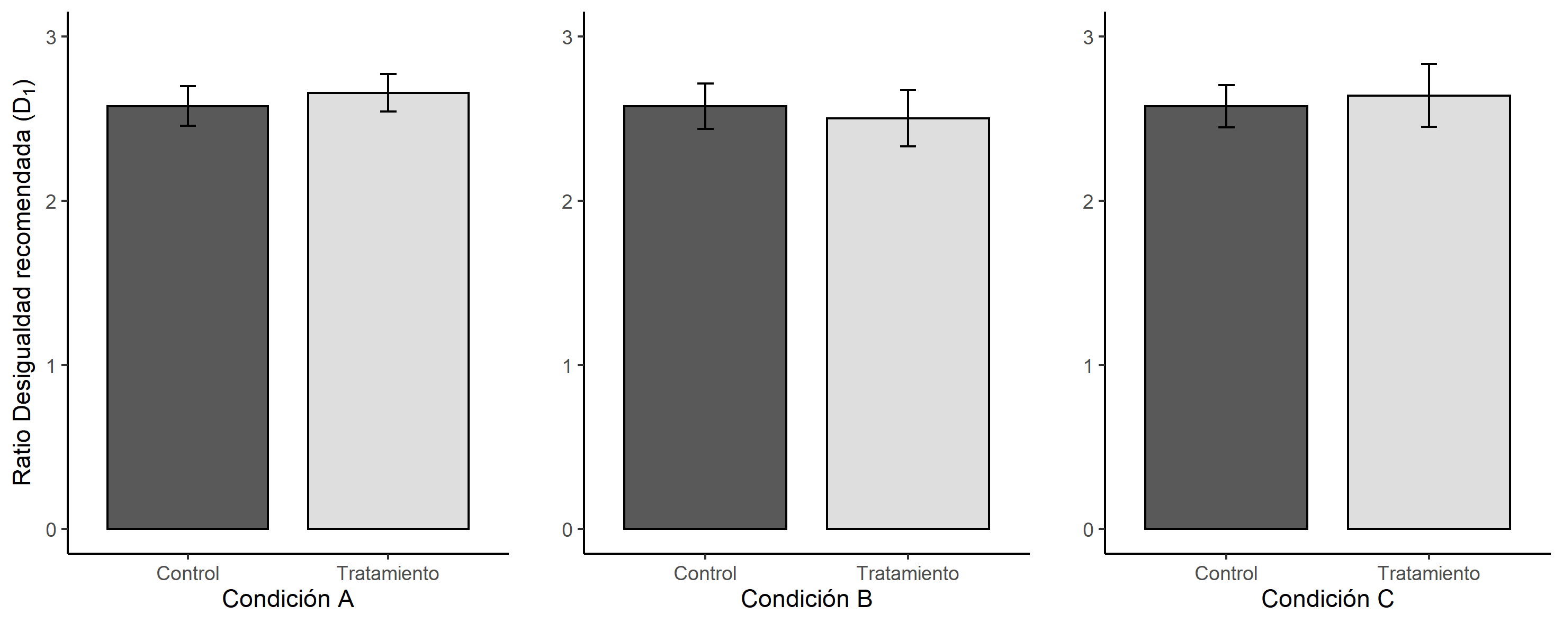

Figura 3.1: Resultados del experimento, en base a los valores predichos para la desigualdad recomendada general.

Conforme a lo anterior, se realizó el análisis posterior para determinar el efecto del tratamiento sobre la desigualdad recomendada en base al índice propuesto por Jasso (1999), considerando el salario recomendado para las ocupaciones de alto y bajo estatus.

Los resultados dan cuenta que la exposición a información sobre la desigualdad salarial según ocupación (Condición A) produce un cambio de 0,32 puntos en la desigualdad recomendada promedio, equivalente a un incremento de 18% respecto al grupo control. Por otro lado, la exposición al tratamiento de información basado en el párrafo sobre la reforma educacional (Condición B) no afecta el nivel de desigualdad que prefieren los encuestados. Si bien existe un incremento de 0,23 en la desigualdad recomendada, el tratamiento no genera una diferencia estadísticamente significativa respecto al grupo control. Finalmente, se evidenció que la expoción conjunta de lista de salarios reales y el párrafo sobre consecuencias de la reforma educacional (Condición C) la desigualdad recomendada incrementó en 0,55 puntos. Esto en base a que el grupo que expuesto a ambas condiciones simultáneas recomienda 2,32 puntos promedio en contraste con 1,77 del grupo control ($p$ <0.001), lo cual representa un incremento aproximado de un 31% en la brecha salarial justa.

Estos resultados se explican principalmente por el incremento del salario recomendado para la ocupación de gerente, mientras que el salario del obrero se mantuvo en un promedio similar (Ver en Anexos Figura 5.1 y 5.2), lo cual va en consonancia evidencia previa previos donde se ha documentado que la percepción de salarios generalmente varía con respecto a las ocupaciones de alto estatus, mientras que la estimaciones respecto al salario de ocupaciones como la de un obrero tienden a aproximarse al salario real (Castillo, 2012b; Castillo et al., 2020)

La evidencia ofrece evidencia a favor de la hipótesis que sostiene que manipular la percepción de desigualdad de las personas a través de información factual sobre los salarios de ocupaciones de distito estatus se traduce en mayor justificación de desigualdad. Respecto del mecanismo que podría estar operando, Trump (2017) sostiene que el cambio en las preferencias se genera a partir del sesgo de anclaje y de justificación racional. Por un lado, el sesgo de anclaje implica que los individuos ajustan sus preferencias respecto a la percepción. En este caso, la actualización respecto al salario real de la ocupación de alto estatus, genera la persona justifique racionalmente que determinada ocupación obtenga dicho salario, lo cual se traduce en un incremento del promedio en la brecha salarial justa.

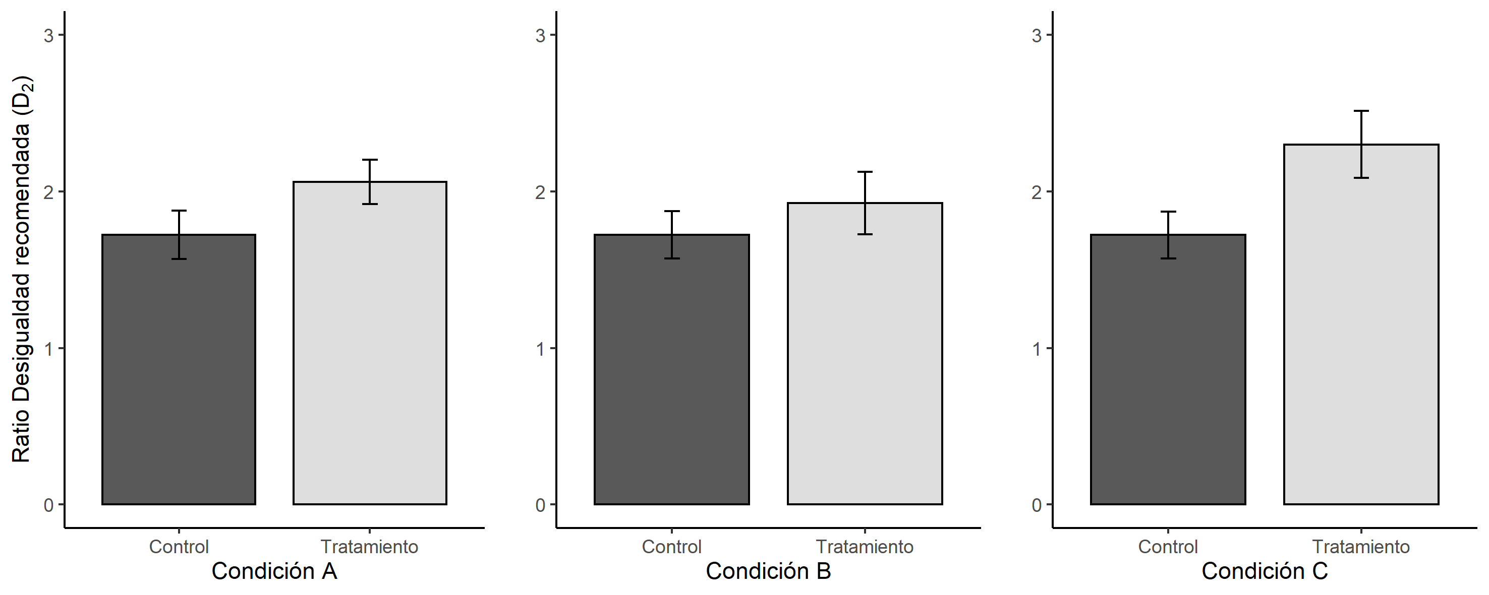

Figura 3.2: Resultados del experimento, en base a los valores predichos para la desigualdad recomendada según ocupaciones de alto y bajo estatus.

Tabla 3.1: Modelos de regresión para desigualdad recomendada.

MA1

MA2

MB1

MB2

MC1

MC2

Tratamiento

0.338*

0.320*

0.202

0.139

0.576*

0.609*

[0.128; 0.548]

[ 0.112; 0.529]

[-0.039; 0.444]

[-0.102; 0.381]

[0.329; 0.824]

[ 0.371; 0.847]

Creencia Mundo Justo

-0.031

-0.061

-0.003

[-0.127; 0.065]

[-0.183; 0.061]

[-0.128; 0.121]

Centro (ref: Izquierda)

0.349

0.224

0.304

[-0.001; 0.700]

[-0.149; 0.597]

[-0.084; 0.692]

Derecha

0.119

0.128

0.546*

[-0.266; 0.505]

[-0.291; 0.546]

[ 0.096; 0.996]

Ninguno

0.089

-0.059

-0.011

[-0.202; 0.379]

[-0.392; 0.273]

[-0.322; 0.301]

No sabe

0.395

0.700

1.282*

[-0.417; 1.208]

[-0.228; 1.628]

[ 0.296; 2.267]

Desigualdad percibida (Log)

0.171*

0.195*

0.241*

[ 0.057; 0.284]

[ 0.059; 0.331]

[ 0.108; 0.373]

Educación

0.059*

0.049

0.037

[ 0.007; 0.111]

[-0.014; 0.111]

[-0.025; 0.099]

Intercepto

1.722*

0.911*

1.722*

1.066*

1.722*

0.739*

[1.566; 1.878]

[ 0.361; 1.460]

[ 1.566; 1.879]

[ 0.427; 1.704]

[1.566; 1.879]

[ 0.151; 1.327]

Adj. R2

0.022

0.062

0.005

0.059

0.062

0.170

Num. obs.

396

396

286

286

271

271

Intervalos de confianza entre paréntesis calculados al 95% empleando errores estándar robustos (HC2)

Los resultados en Tabla 3.1 presentan los resultados de los modelos para las tres condiciones de manera independiente e incluyendo los controles. Los resultados son robustos al incluir como controles la escala de Creencia en un Mundo justo (CMJ), posición política, nivel educacional y la brecha salarial percibida. A diferencia de los resultados reportados por Trump (2017), no existe asociación entre las creencias en un mundo justo y la brecha salarial justa, lo cual da cuenta que lo que las personas piensan respecto a la justicia global no se relaciona con la magnitud de desigualdad que recomiendan.

Desde un enfoque de interés racional, se esperaría que aquellas personas que mayor estatus justificen mayores niveles de desigualdad. En la Tabla 3.1 podemos ver que el nivel educacional (proxy de nivel socioeconómico), muestra una asociación positiva y estadísticamente significativa ($p$ <0.05) en el Modelo 1, pero una ausente relación en el Modelo 2 y 3, que incluyen el párrafo sobre la reforma educacional como condición. Al alero de un enfoque basado en la teoría de justificación del sistema, Trump (2017) argumenta que situaciones que parecen estar fuera del control de los individuos, motivan un incremento en el apoyo al funcionamiento del sistema. En el caso de nuestro estudio, las consecuencias a largo plazo de la reforma educacional parece no motivar un incremento en el apoyo al sistema para el caso chileno, incluso en tópicos altamente relevantes en la opinión pública como es la reforma educacional y el incremento de la equidad en el sistema. Finalmente, el modelo para la condición que combina ambos tratamientos, se observa el efecto más alto equivalente a 0,58 (anexo Tabla 5.2) desviaciones estándar respecto al grupo control. Si bien la condición respecto a la reforma educacional no tiene un efecto sobe la brecha salarial justa, cuando se incorpora conjuntamente a la información sobre los salarios reales observamos un icnremento sustantivo en la justificación de desigualdad.

# 4 Conclusiones

El presente trabajo ha evidenciado que la desigualdad recomendada se ve afectada por la percepción de desigualdad, específicamente cuando los individuos son conscientes de la brecha salarial real. En base a la hipótesis propuesta, se ha evidenciado que tener mayor información con respecto a la desigualdad económica tiene como consecuencia que los individuos recomienden una mayor brecha salarial entre ocupaciones de bajo y alto estatus. En este sentido, se emplearon dos tratamientos en tres combinaciones distintas, donde la información respecto a los salarios afecta sustantivamente la magnitud de desigualdad recomendada, mientras que obtener información con respecto a las consecuencias de largo plazo que tendría la reforma educacional no afecta significativamente la brecha salarial recomendada. Así también, se evidenció que la combinación de ambos tratamientos posee un efecto promedio más alto que cada condición de manera individual.

Trump (2017) evidenció que en contextos con diversos grados desigualdad económica y diferencias sustantivas en el sistema de bienestar social, mayor información sobre la desigualdad económica incrementa la desigualdad que recomiendan los individuos. Nuestro estudio empleó dos medidas para abordar el análisis de la desigualdad recomendada. Por un lado empleamos la medida que utilizó Trump para analizar la desigualdad general, donde no se evidenciaron efectos significativos de las tres condiciones. Por otro lado, decidimos emplear la medida propuesta por Jasso (1999) como alternativa a lo realizado por Trump, evidenciando que la información sobre desigualdad salarial tiene un efecto sustantivo en la desigualdad recomendada según ocupaciones de alto y bajo estatus.

En base a esta evidencia, es factible sostener que las percepciones relacionadas con la desigualdad, y en particular con la desigualdad salarial, posee consecuencias sustantivas en cómo los individuos racionalizan estas diferencias. Desde la literatura sobre preferencias redistributivas, se sostiene que contextos más desiguales se asocian con mayor demanda por redistribución. No obstante, aquí sostenemos que el efecto de la información es robusto sobre la brecha salarial recomendada, independiente de la posición política, estatus social y creencias distributivas.

Dicho lo anterior, nuestros resultados poseen implicancias en el estudio de las preferencias distributivas en contextos de alta desigualdad y con diversos sistemas de bienestar social, como ocurre en los países de América Latina. Así, se abre la interrogante con respecto a cuál sería la influencia de la desigualdad recomendada con las preferencias redistributivas, o sobre qué ámbitos de política social podría tener un impacto. Al respecto se ha evidenciado que el apoyo a distintas medidas redistributivas varía según el tópico en evaluación teniendo presente que la *necesidad* es distinta al ser *merecedor* (Aarøe & Petersen, 2014; Jensen & Petersen, 2017). Esta racionalidad opera como diferenciador en el apoyo a políticas sociales en salud o pensiones de vejez, donde la magnitud de la desigualdad que se justifica es un antecedente relevante al momento de evaluar la asignación de recursos.

A diferencia de los experimentos en contextos cerrados y controlados, la realización de experimentos a través de encuestas ofrece la posibilidad de acceder a muestras de mayor tamaño y representatividad. Sin embargo, los resultados del presente estudio deben ser interpretados con cautela debido a que la muestra corresponde una parte del área urbana de la Región Metropolitana, lo cual imposibilita extrapolar los resultados a la sociedad chilena en su conjunto. Por otro lado, se requiere mayor investigación en términos de que no es posible evidenciar la sostenibilidad temporal del efecto del tratamiento, debido a que las actitudes no son estáticas, en particular aquellas que se relacionan con temas distributivos. Futuras investigaciones deben avanzar hacia un estudio con tamaños muestrales que permitan realizar inferencias que se hagan cargo de las desigualdades territoriales a nivel nacional. En esta línea, recientes avances en el ámbito de la investigación realizada a través de encuestas a través de internet sugieren que la realización experimentos usando esta estrategia de muestreo tiene la ventaja de ser altamente eficiente en el uso de recursos, además de que permite obtener muestras con niveles de heterogeneidad socioedemográfica y socioeconómica similares a encuestas tradicionales (Zhang et al., 2018).

# 5 Referencias

Aalberg, T. (2003). *Achieving Justice: Comparative Public Opinion on Income Distribution*. *Comparative Sociology* (Vol. 7). <https://doi.org/10.1163/156913308X263238>

Aarøe, L., & Petersen, M. B. (2014). Crowding out culture: Scandinavians and americans agree on social welfare in the face of deservingness cues. *Journal of Politics*, *76*(3), 684–697. <https://doi.org/10.1017/S002238161400019X>

Azar, A., Maldonado, L., Castillo, J. C., & Atria, J. (2018). Income, egalitarianism and attitudes towards healthcare policy: A study on public attitudes in 29 countries. *Public Health*, *154*, 59–69. <https://doi.org/10.1016/j.puhe.2017.09.007>

Becker, B. (2019). Mind the Income Gaps? Experimental Evidence of Information’s Lasting Effect on Redistributive Preferences. *Social Justice Research*. <https://doi.org/10.1007/s11211-019-00343-7>

Brown, T. A. (2008). *Confirmatory Factor Analysis for Applied Research*. *Guilford Publications*. <https://doi.org/10.1198/tas.2008.s98>

Castillo, J. C. (2009). Cuál es la brecha salarial justa? Opinión pública y legitimación de la desigualdad en Chile. *Estudios Públicos*, (113). <https://doi.org/10.38178/cep.vi113.449>

Castillo, J. C. (2011). Legitimacy of Inequality in a Highly Unequal Context: Evidence from the Chilean Case. *Social Justice Research*, *24*(4), 314–340. <https://doi.org/10.1007/s11211-011-0144-5>

Castillo, J. C. (2012a). Contrastes entre la desigualdad económica objetiva y subjetiva en Chile. *Centro de Políticas Públicas UC*.

Castillo, J. C. (2012b). Is Inequality Becoming Just? Changes in Public Opinion about Economic Distribution in Chile. *Bulletin of Latin American Research*, *31*(1), 1–18. <https://doi.org/10.1111/j.1470-9856.2011.00605.x>

Castillo, J. C. (2012c). La legitimidad de las desigualdades salariales. Una aproximación multidimensional. *Revista Internacional de Sociología*, *70*(3), 533–560. <https://doi.org/10.3989/ris.2010.11.22>

Castillo, J. C., Meneses, F., Iturra, J., & Maldonado, L. (2020). Cambios en la percepción y justificación de la desigualdad salarial en Chile. *Análisis Del año*, 149–163.

Castillo, J. C., Miranda, D., & Carrasco, D. (2012). Percepción de Desigualdad Económica en Chile: Medición, Diferencias y Determinantes. *Psykhe (Santiago)*, *21*(1), 99–114. <https://doi.org/10.4067/S0718-22282012000100007>

Castillo, J. C., Torres, A., Atria, J., & Maldonado, L. (2018). Meritocracia y desigualdad económica : Percepciones , preferencias e implicancias . *Revista Internacional de Sociología*. <https://doi.org/10.17605/OSF.IO/QKPU4>

Castillo, J. C., Torres, A., Atria, J., & Maldonado, L. (2019). Meritocracia y desigualdad económica: Percepciones, preferencias e implicancias. *Revista Internacional de Sociología*, *77*(1), 117. <https://doi.org/10.3989/ris.2019.77.1.17.114>

Cruces, G., Pérez Truglia, R., & Tetaz, M. (2013). Biased perceptions of income distribution and preferences for redistribution: Evidence from a survey experiment. *Discussion Paper*, *98*(5699), 100–112. <https://doi.org/10.1016/j.jpubeco.2012.10.009>

Esping-Andersen, G. (2007). Sociological explanations of changing income distributions. *American Behavioral Scientist*, *50*(5), 639–658.

Gerber, A. S., & Green, D. P. (2012). Field experiments and natural experiments. In *The Oxford Handbook of Political Methodology*.

Gijsberts, M. (2002). The Legitimation of Income Inequality in State-socialist and Market Societies. *Acta Sociologica*, *45*(4), 269–285. <https://doi.org/10.1177/000169930204500402>

Gijsberts, M., & Ganzeboom, H. (2001). El apoyo a los principios distributivos. Una comparación entre las sociedades socialistas y las sociedades de mercado (1987-1996). *Política y Sociedad, 2001*, *38*.

Hadler, M. (2005). Why Do People Accept Different Income Ratios?: A Multi-level Comparison of Thirty Countries. *Acta Sociologica*, *48*(2), 131–154. <https://doi.org/10.1177/0001699305053768>

Heiserman, N., Simpson, B., & Willer, R. (2020). Judgments of Economic Fairness Are Based More on Perceived Economic Mobility Than Perceived Inequality. *Socius: Sociological Research for a Dynamic World*, *6*, 237802312095954. <https://doi.org/10.1177/2378023120959547>

Hernán, M., & Robins, J. M. (2020). *Causal inference*.

Janmaat, J. G. (2013). Subjective inequality: A review of international comparative studies on people’s views about inequality. *Archives Europeennes de Sociologie*, *54*(3), 357–389. <https://doi.org/10.1017/S0003975613000209>

Jasso, G. (1999). How Much Injustice is There in the World? Two New Justice Indexes. *American Sociological Review*, *64*(1), 133–168. <https://doi.org/10.2307/2657282>

Jensen, C., & Petersen, M. B. (2017). The Deservingness Heuristic and the Politics of Health Care: DESERVINGNESS AND HEALTH CARE. *American Journal of Political Science*, *61*(1), 68–83. <https://doi.org/10.1111/ajps.12251>

Kelley, J., & Evans, M. D. R. (1993). The legitimation of inequality: Occupational earnings in nine nations. *American Journal of Sociology*, *99*(1), 75–125.

Kelley, J., & Zagorski, K. (2004). ECONOMIC CHANGE AND THE LEGITIMATION OF INEQUALITY: THE TRANSITION FROM SOCIALISM TO THE FREE MARKET IN CENTRAL-EAST EUROPE. *Research in Social Stratification and Mobility*, *22*, 319–364. <https://doi.org/10.1016/S0276-5624(04)22011-X>

Kluegel, J. R., Mason, D. S., & Wegener, B. (Eds.). (1995). *Social Justice and Political Change: Public Opinion in Capitalist and Post-Communist States* (First). Routledge. <https://doi.org/10.4324/9781351328401>

Kluegel, J. R., & Smith, E. R. (1981). Beliefs About Stratification. *Annual Review of Sociology*, 29–56.

Kluegel, J. R., & Smith, E. R. (1986). *Beliefs about Inequality: Americans’ Views of What Is and What Ought to Be* (First). Routledge. <https://doi.org/10.4324/9781351329002>

Kulin, J., & Svallfors, S. (2013). Class, values, and attitudes towards redistribution: A European comparison. *European Sociological Review*, *29*(2), 155–167. <https://doi.org/10.1093/esr/jcr046>

Larragaña, O., & Rodriguez, M. E. (2015). *Desigualdad de Ingresos y Pobreza en Chile 1990 a 2013*. Santiago de Chile: Programa de las Naciones Unidas para el Desarrollo - Área de Reducción de la Pobreza y la Desigualdad.

Maldonado, L., Olivos, F., Castillo, J. C., Atria, J., & Azar, A. (2019). Risk Exposure, Humanitarianism and Willingness to Pay for Universal Healthcare: A Cross-National Analysis of 28 Countries. *Social Justice Research*. <https://doi.org/10.1007/s11211-019-00336-6>

Maldonado, L., Olivos, F., Castillo, J. C., Atria, J., & Azar, A. (2019). Risk Exposure, Humanitarianism and Willingness to Pay for Universal Healthcare: A Cross-National Analysis of 28 Countries. *Social Justice Research*. <https://doi.org/10.1007/s11211-019-00336-6>

McCall, L., Burk, D., Laperrière, M., & Richeson, J. A. (2017). Exposure to Rising Inequality Shapes Americans’ Opportunity Beliefs and Policy Support. *Proceedings of the National Academy of Sciences*, 201706253.

Meltzer, A. H., & Richard, S. (1981). A Rational Theory of Government. *Journal of Political Economy*, *89*(5), 914–927. <https://doi.org/10.1007/BF00141072>

OECD. (2018). *A Broken Social Elevator? How to Promote Social Mobility*. Paris: OECD. https://doi.org/<https://doi.org/10.1787/9789264301085-en>

Osberg, L., & Smeeding, T. (2006). “Fair” Inequality? Attitudes toward Pay Differentials: The United States in Comparative Perspective. *American Sociological Review*, *71*(3), 450–473. <https://doi.org/10.1177/000312240607100305>

Osberg, L., & Smeeding, T. (2006). “Fair” Inequality? Attitudes toward Pay Differentials: The United States in Comparative Perspective. *American Sociological Review*, *71*(3), 450–473. <https://doi.org/10.1177/000312240607100305>

Piketty, T., & Goldhammer, A. (2014). *Capital in the Twenty-First Century*. Harvard University Press.

PNUD (Ed.). (2017). *Desiguales: Orígenes, cambios y desafíos de la brecha social en Chile*. Santiago, Chile: PNUD : Uqbar Editores.

Ridgeway, C. L. (2014). Why Status Matters for Inequality. *American Sociological Review*, *79*(1), 1–16. <https://doi.org/10.1177/0003122413515997>

Rodríguez Weber, J. E. (2017). *Desarrollo y desigualdad en Chile (1850-2009): historia de su economía política*.

Schröder, M. (2017). Is Income Inequality Related to Tolerance for Inequality? *Social Justice Research*, *30*(1), 23–47. <https://doi.org/10.1007/s11211-016-0276-8>

Treiman, D. J., & Rossi, P. H. (2013). *Occupational Prestige in Comparative Perspective.* Saint Louis: Elsevier Science.

Trump, K.-S. (2017). Income Inequality Influences Perceptions of Legitimate Income Differences. *British Journal of Political Science*, (February), 1–24. <https://doi.org/10.1017/S0007123416000326>

Wegener, B. (1987). The Illusion of Distributive Justice. *European Sociological Review*, *3*(1), 1–13.

Wegener, B. (1990). Equity, relative deprivation, and the value consensus paradox. *Social Justice Research*, *4*(1), 65–86. <https://doi.org/10.1007/BF01048536>

Zhang, B., Mildenberger, M., Howe, P. D., Marlon, J., Rosenthal, S. A., & Leiserowitz, A. (2018). Quota sampling using Facebook advertisements. *Political Science Research and Methods*, 1–7. <https://doi.org/10.1017/psrm.2018.49>

# (APPENDIX) Anexos

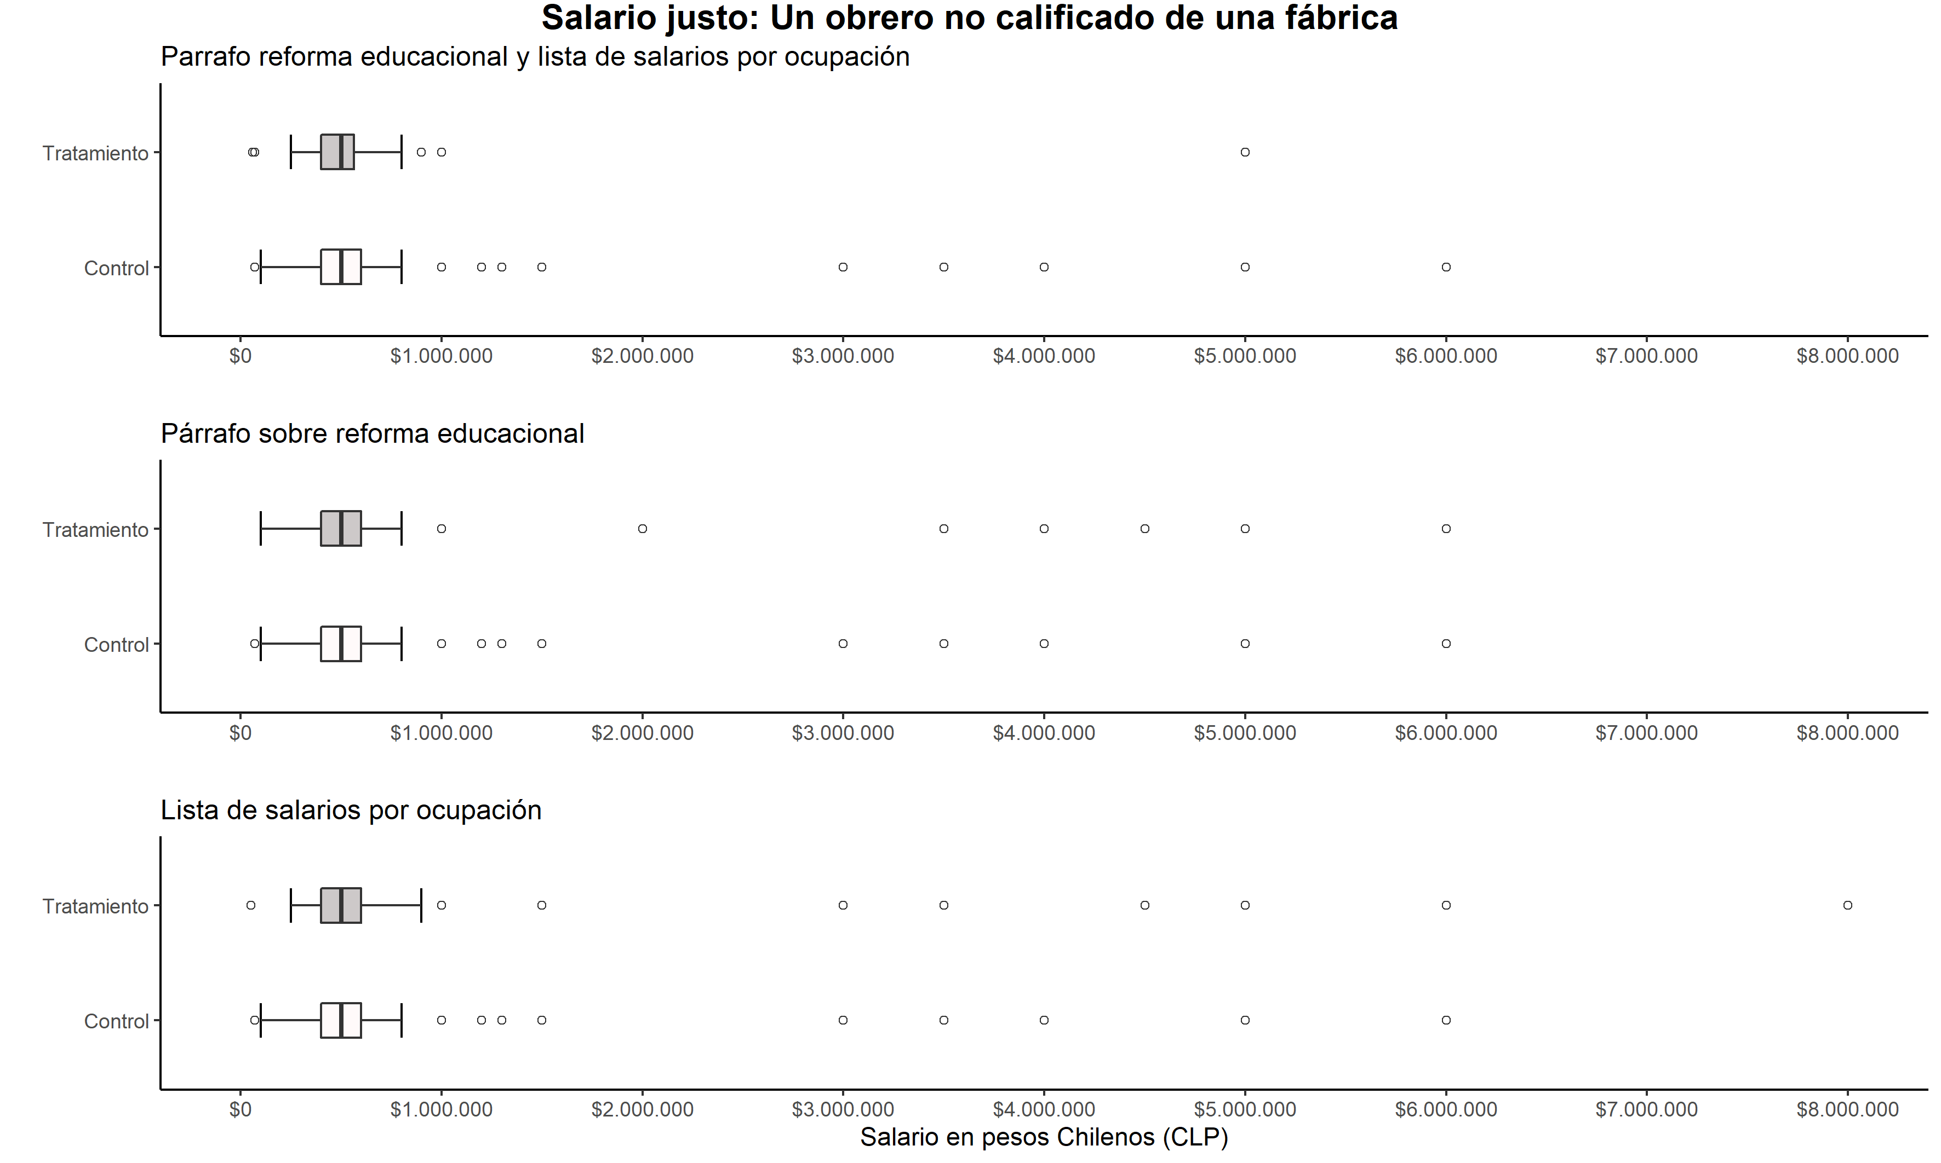

Figura 5.1: Comparación de la distribución de salario recomendado para un obrero no calificado de una fábrica según asignación del tratamiento.

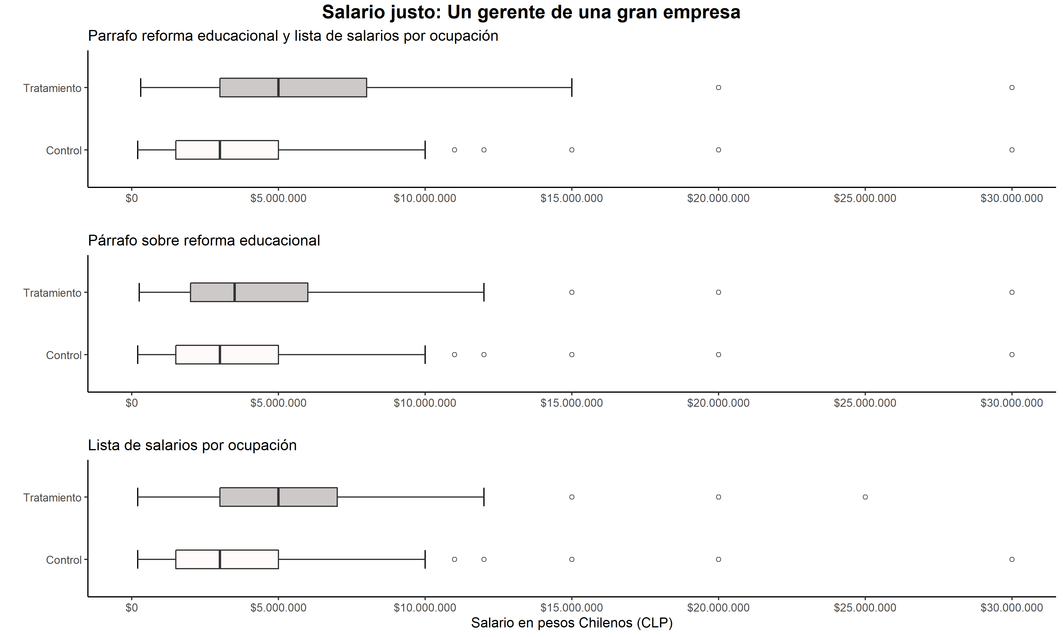

Figura 5.2: Comparación de la distribución de salario recomendado para un Gerente según asignación del tratamiento.

Tabla 5.1: Balance de la asignación aleatoria al grupo tratamiento

Cond. A

Cond. B

Cond. C

Cond. A $​^{1}$

Cond. B $​^{1}$

Cond. C $​^{1}$

(Intercepto)

1.64***

1.50***

1.34***

1.54***

1.40***

1.29***

(0.15)

(0.17)

(0.17)

(0.16)

(0.19)

(0.18)

Sexo (ref: Mujer)

-0.06

-0.09

-0.06

-0.05

-0.06

-0.04

(0.05)

(0.06)

(0.06)

(0.05)

(0.06)

(0.06)

Edad

-0.00

-0.00

-0.00

-0.00

-0.00

-0.00

(0.00)

(0.00)

(0.00)

(0.00)

(0.00)

(0.00)

Educación

-0.00

0.00

-0.00

0.00

0.01

0.00

(0.01)

(0.01)

(0.01)

(0.01)

(0.01)

(0.02)

Creencia Mundo Justo

-0.02

-0.03

-0.01

-0.01

-0.04

-0.00

(0.02)

(0.03)

(0.03)

(0.02)

(0.03)

(0.03)

Centro (ref: Izquierda)

-0.16

-0.06

-0.19

-0.11

-0.03

-0.19

(0.09)

(0.09)

(0.10)

(0.09)

(0.10)

(0.10)

Derecha

0.09

0.02

-0.08

0.08

0.03

-0.08

(0.08)

(0.10)

(0.10)

(0.09)

(0.10)

(0.11)

Ninguno

0.03

0.05

0.02

0.02

0.05

0.03

(0.06)

(0.07)

(0.07)

(0.06)

(0.07)

(0.07)

No sabe

-0.06

-0.06

-0.08

0.03

0.04

-0.34

(0.16)

(0.18)

(0.17)

(0.18)

(0.21)

(0.25)

Desigualdad percibida (Log)

0.00

0.03

0.03

0.03

0.05

0.03

(0.02)

(0.02)

(0.02)

(0.03)

(0.03)

(0.03)

R2

0.02

0.03

0.03

0.02

0.04

0.03

Adj. R2

0.00

0.01

-0.00

-0.01

0.01

-0.00

Num. obs.

439

325

301

398

286

271

$​^{***}$ p < 0,001; $​^{**}$ p < 0,01; $​^{*}$ p < 0,05; Modelos excluyen outliers $​^{1}$

Tabla 5.2: Modelos de regresión para Desigualdad recomendada (estandarizada)

Modelo A

Modelo B

Modelo C

Tratamiento

0.31*

0.13

0.59*

[ 0.11; 0.51]

[-0.10; 0.37]

[ 0.36; 0.82]

Creencia Mundo Justo

-0.03

-0.06

-0.00

[-0.12; 0.06]

[-0.18; 0.06]

[-0.12; 0.12]

Centro (ref: Izquierda)

0.34

0.22

0.29

[-0.00; 0.68]

[-0.14; 0.58]

[-0.08; 0.67]

Derecha

0.12

0.12

0.53*

[-0.26; 0.49]

[-0.28; 0.53]

[ 0.09; 0.96]

Ninguno

0.09

-0.06

-0.01

[-0.20; 0.37]

[-0.38; 0.26]

[-0.31; 0.29]

No sabe

0.38

0.68

1.24*

[-0.40; 1.17]

[-0.22; 1.57]

[ 0.29; 2.19]

Desigualdad percibida (Log)

0.17*

0.19*

0.23*

[ 0.06; 0.27]

[ 0.06; 0.32]

[ 0.10; 0.36]

Educación

0.06*

0.05

0.04

[ 0.01; 0.11]

[-0.01; 0.11]

[-0.02; 0.10]

Intercepto

-1.00*

-0.85*

-1.17*

[-1.54; -0.47]

[-1.47; -0.24]

[-1.74; -0.60]

Adj. R2

0.06

0.06

0.17

Num. obs.

396

286

271

Intervalos de confianza entre paréntesis calculados al 95% empleando errores estándar robustos (HC2)

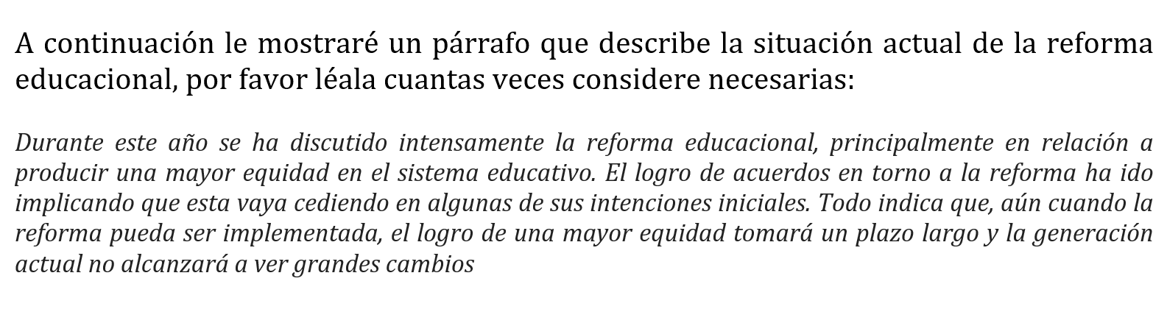

Figura 5.3: Condición de Tratamiento B ‘Consecuencias a largo plazo de la reforma educacional.’

Tabla 5.3: Condición de Tratamiento C Lista de salarios por ocupación.

|  |  |
| --- | --- |
| **Ocupación** | **Sueldo mensual** |
| Un gerente de una gran empresa | $ 10.171.496 |
| Un ministro de Gobierno chileno | $ 7.417.865 |
| Un doctor o médico de medicina general | $ 2.912.983 |
| Un dueño de una pequeña empresa | $ 958.173 |
| Un profesor de educación básica | $ 597.646 |
| Un obrero no calificado de una fábrica | $ 228.640 |

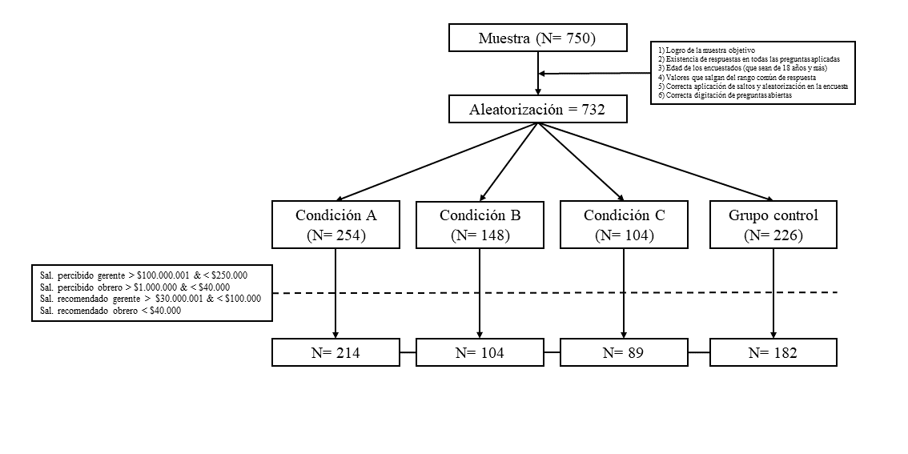

Figura 5.4: Flujo de procesamiendo de datos.

1. Centro de Estudios de Conflicto y Cohesión social, julioiturrasanhueza@gmail.com
2. En base a los criterios señalados por Brown (2008), se realizó un Análisis Factorial Confirmatorio que evidenció un buen ajuste de la escala para la Creencia en un Mundo Justo ($χ^{2}(5)$ =8.40, $p$ =0.015, CFI=0.99, RMSEA=0.06). En base a esta evidencia, se procedió a crear un índice promedio con los ítems.